**Конспект уроку з алгебри 8 клас.**

**Тема: Арифметичний квадратний корінь. Розв’язування рівнянь виду : $\sqrt{х}$ = $α$.**

***Мета:*** сформувати вміння розв’язувати рівняння виду: $\sqrt{х}$ = $α$; поглибити в учнів вміння добувати арифметичний квадратний корінь із числа, знаходити значення виразу, використовуючи тотожність , ; розвивати пам’ять, обчислювальні навички, логічне мислення; виховувати наполегливість у досягненні мети, увагу, колективізм, індивідуальність, спостережливість при виконанні завдань; формувати вміння поєднувати індивідуальну роботу з колективною; намагатися створити ситуацію успіху для кожного учня.

***Тип уроку:*** комбінований.

***Обладнання:*** картки з індивідуальними завданнями, фото рекордів, сигнальні картки, картки «Настрій».

***Девіз уроку:***  **«Математику не можна вивчати, спостерігаючи як це робить сусід» Невін.**

**Хід уроку.**

**І. Організаційний момент.**

Добрий день! Я вітаю усіх на уроці і гостей, і учнів.

Діти, кожному хочу побажати, щоб ви були на цьому уроці

**У** – усміхненими.

**С** – спокійними.

П – прогресивними.

І – інтелектуальними.

Х – хоробрими.

І тоді прийде до вас успіх.

У картках, які я вам роздала поставте мітку у строчці «На початку уроку» під тією картинкою, яка відповідає вашому настрою зараз.

|  |  |  |  |  |  |
| --- | --- | --- | --- | --- | --- |
|  | ***радісний*** | ***діяльний*** | ***пригнічений*** | ***поганий*** | ***роздратований*** |
| ***На початку уроку*** |  |  |  |  |  |
| ***По закінченню уроку*** |  |  |  |  |  |

**ІІ. Перевірка домашнього завдання.**

За допомогою сигнальних карток «Так» , «Ні» перевіряю виконання № 388 (6; 21; 18; 80; 2; $1\frac{5}{8}$; )

№ 390 (3; 8; 60; 18; -39; 8.); № 396 (±10; ±0,9; ± $\sqrt{7}$; ± $\sqrt{3,6}$).

**ІІІ. Актуалізація опорних знань.**

*Фронтальне опитування. Інтерактивна гра «Замкнене коло».*

Отже, зараз ми повторимо теоретичний матеріал з теми «Квадратні корені». Учні отримають картки, які складаються з двох частин: ліворуч – питання; праворуч - відповідь. Гра полягає в тому, що учень у якого картка під № 1 , зачитує питання. Інші учні переглядають відповіді на своїх картках і той, у кого є правильна відповідь зачитує її, а потім читає запитання зі своєї картки. Гра продовжується доти, поки не вичерпаються всі запитання та відповіді.

|  |  |
| --- | --- |
| $\sqrt{6400}$ = | називається таке число, квадрат якого дорівнює α |
| $\sqrt{100}$ = | Називається невід’ємне число, квадрат якого дорівнює α. |
| $\sqrt{0,04}$ = | «радикал» |
| Яких значень може набувати підкореневий вираз? | Рівняння має два корені |
| Що називають арифметичним квадратним коренем з числа α? | Рівняння має один корінь |
| Як називають число α у записі $\sqrt{α}$? | 10 |
| Скільки розв’язків має рівняння х2=α, якщо α=0 | 80 |
| Як іще називають знак кореня? | α – підкореневий вираз. |
| Скільки розв’язків має рівняння х2=α, якщо α>0 | Тільки додатних |
| Скільки розв’язків має рівняння х2=α, якщо α<0 | 0,2 |
| Що називають квадратним коренем з числа α ? | Рівняння розв’язків немає. |

**ІV. Формулювання теми та мети уроку, мотивація навчальної діяльності.**

Сьогодні ми будемо подорожувати сторінками Книги рекордів Гіннесса (фото) . Книгу рекордів створив британський інженер і власник пивоварні «Гіннес» Х’ю Бівер ( фото). У листопаді 1951 року він відправився з друзями на полювання. Увечері в барі між чоловіками зав’язалася суперечка, який з диких птахів найшвидший. Чоловіки переглянули кілька різних довідників, але відповіді не знайшли. Тоді Бівер вирішив створити книгу, в якій будуть зібрані всі рекорди. Назвав він її на честь своєї пивоварні. Щоб потрапити до «Книги…» потрібно встановити рекорд, що перевищує всі існуючі досягнення.

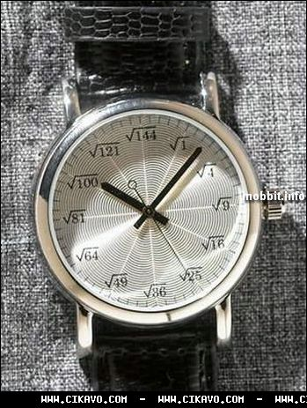Звісно наша подорож буде пов’язана з темою, яку ми зараз з вами вивчаємо - з квадратними коренями та перетвореннями виразів, що їх містять, а також навчимося розв’язувати рівняння виду: : $\sqrt{х}$ = $α$.

Для чого ви скажете нам вивчати квадратні корені? Ось один з прикладів: сучасні технології не стоять на місці. Розробники пропонують годинник « **Обчисли квадратний корінь - визначи час».** Цифри на циферблаті цього годинника запропоновані у вигляді квадратного корення.

**V. Подання нового матеріалу.**

*Опорний конспект.*

**= α**

**1**. х= α2 (якщо α>0)

**2.** х= 0 (якщо α = 0)

**3.** коренів немає (якщо α<0).

Приклад:1) $\sqrt{х+3}$ = 5; 2) $\sqrt{2+х}$ = -3;

Х+3 = 25; Відповідь: коренів немає.

Х= 22.

Відповідь: 22

****VІ. Осмислення, узагальнення і систематизація знань.**

*1. Колективне розв’язування вправ*.

У нашій країні є аналог Книги рекордів Гіннесса – Книга рекордів України. Прізвище її засновника ми дізнаємось, розшифрувавши код, що записаний на дошці. Розв’язуємо рівняння ( 1) $\sqrt{х}$ = 9; 2) $\sqrt{х }$ = $\frac{1}{4}$; 3) $\sqrt{х}-0,2$ = 0; 4) $\sqrt{х}$ + 7=0; 5) $\sqrt{х }-4=0$; 6) $\sqrt{у }=$ $\frac{1}{5} ;$ 7) $\sqrt{у}$– 0,3 = 0 ). Діти записують замість цифри коду відповідну букву.

|  |  |  |  |  |  |  |
| --- | --- | --- | --- | --- | --- | --- |
| 16 | $$\frac{1}{16}$$ | 0,09 | $$\frac{1}{25}$$ | Ø | 81 | 0,04 |
| Н | А | О | К | Е | М | Ц |

Гео́ргій Олексі́йович Маце́нко (народився 21 липня 1950) — український журналіст. Укладач «Книги рекордів України». Вона складається з трьох томів: Природа навколо нас; Культура і мистецтво. Спорт і розваги; Людина і суспільство. У світі науки і техніки. Живе і працює у Львові. Власний 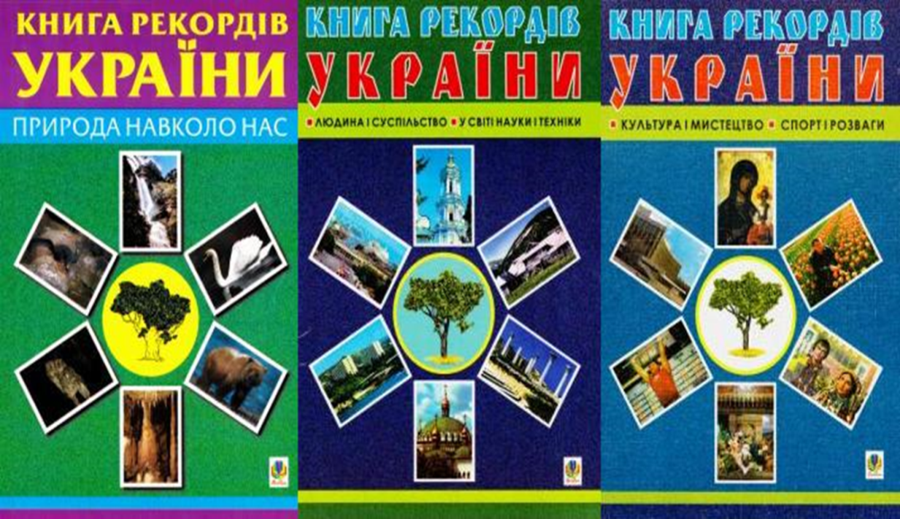кореспондент Українського національного інформаційного агентства «Укрінформ». Кандидат географічних наук.

*2. Робота у групах.*

Завдання на картках.

Рекорд на Сумщині.

Визначити дату двох досягнень на Сумщині нам допоможе робота в групах. Кожна група розв’язавши самостійне завдання на картках, з’ясує цю дату.

|  |  |
| --- | --- |
| 3·( $\sqrt{121}$- $\sqrt{16}$) | 16 - $\sqrt{121}$ |
| 17 - $\sqrt{144}$ | 3 ·( $\sqrt{225}$- $\sqrt{144}$) |
| 10 + $\sqrt{36-11}$ | 10 + $\sqrt{36-11}$ |
| 21.05.2015 | 5. 09.2015 |

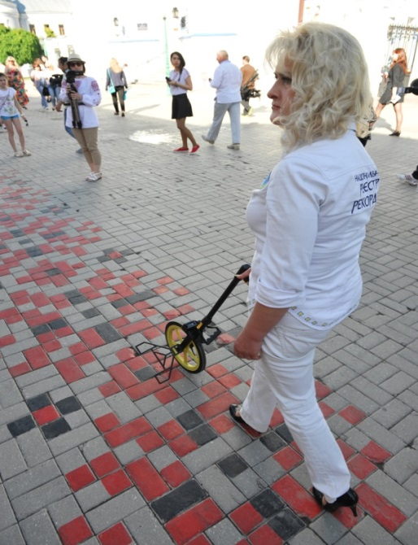**І група:**  21 травня 2015 у всеукраїнський день вишиванки в Сумах був зафіксований рекорд України – самий довгий орнамент, намальований на тротуарній плитці. Його довжина 473,8 метри. На малюнок пішло приблизно 110 л фарби (червоної та чорної) та більше 30 годин роботи.

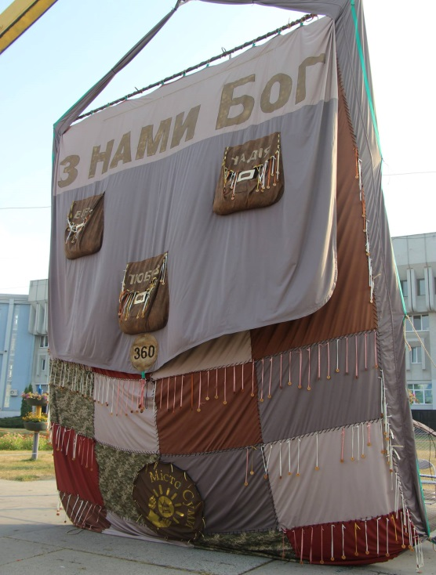**ІІ група:** 5 вересня 2015 року під час святкування 360 річниці міста Суми презентували найбільшу в Україні сумку, яка символізує герб обласного центру. На неї пішло 100 кг матеріалів: штучна шкіра, камуфляж, льняна тканина. Внизу сумки напис: «Місто Суми – місто щастя» .

**3. Самостійна робота.**

Двоє учнів працюють біля дошки, сходячи до вершини «гори» розв’язавши приклади.

**= 4 = 6**

**()2 ()2**

Для інших учнів самостійна робота на картках.

*Варіант 1*

1. Знайдіть значення арифметичного квадратного кореня .

2. Обчисліть .

3. Розв’яжіть рівняння .

*Варіант 2*

1. Знайдіть значення арифметичного квадратного кореня .

2. Обчисліть .

3. Розв’яжіть рівняння .

Самоперевірка: Варіант1. (60; $\frac{5}{2}$ = 2 $\frac{1}{2}$; Ø)

Варіант2. (80; 1 $\frac{1}{3}$; Ø)

**VІІ. Підсумок уроку.**

А зараз поверніться , будь ласка, до ваших карток «Настрою» і поставте в рядочку «По закінченню уроку» галочку, яка відповідає вашому настрою.

Рефлексія

Продовжить речення:

* Сьогодні на уроці я дізнався…
* Мені сподобалось…
* На мою думку можна було б…
* Тепер я знаю, що…

**VІІІ. Домашнє завдання.**

Повторити §2 п. 12. Вивчити опорний конспект у зошиті. Розв’язати №394; 398 (1,2), 402.